ИГРЫ С ПРИЩЕПКАМИ

Цель: расширение и активизация словаря по теме «Домашние животные», развитие мелкой моторики пальцев рук, внимания, памяти и логического мышления. 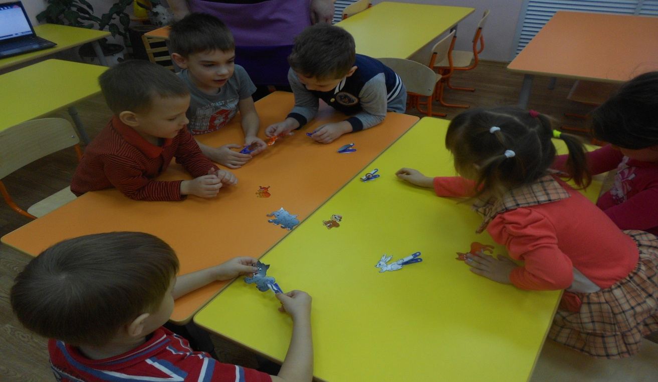
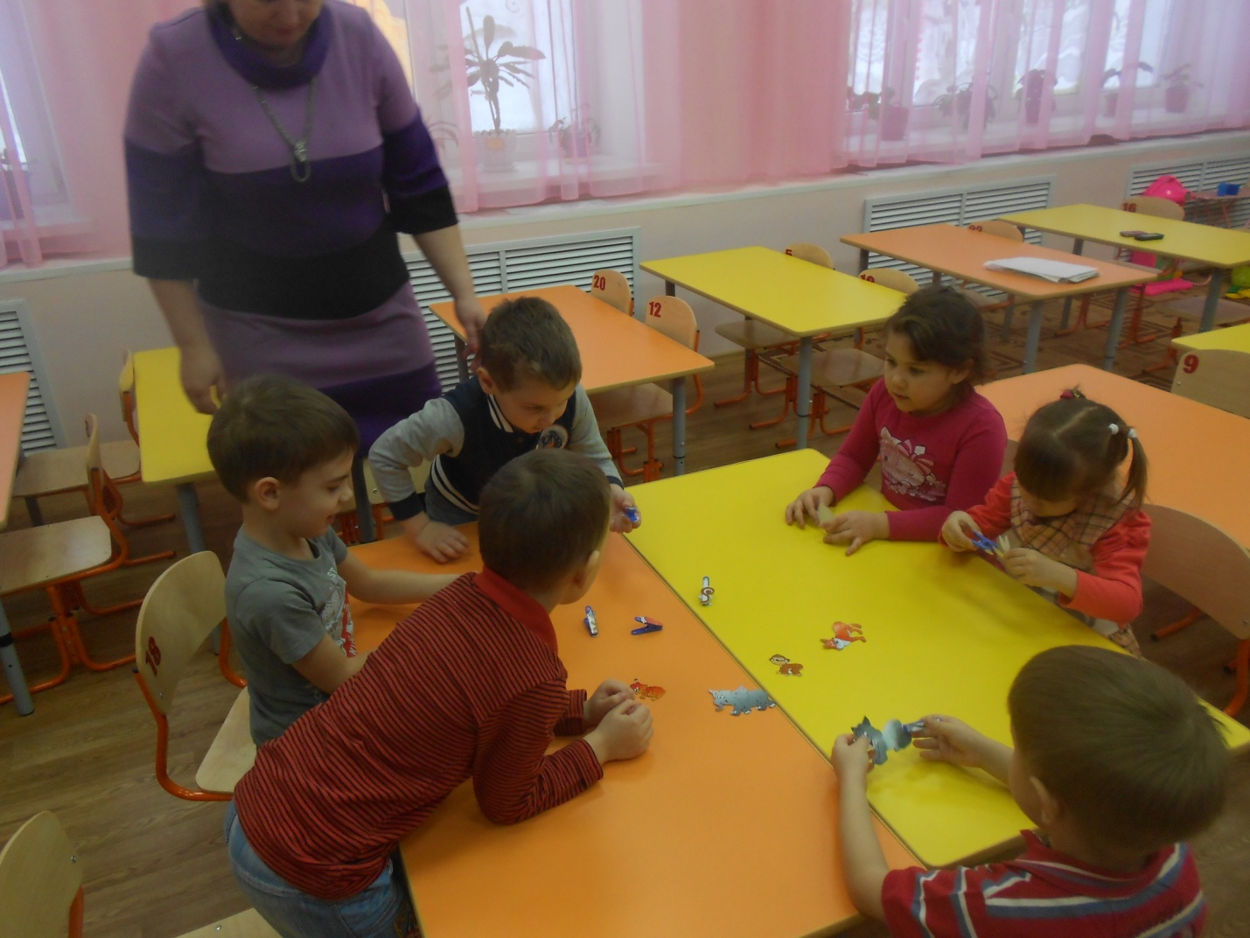
Мамы и детёныши
Эта серия упражнений рассчитана на детей как младшего дошкольного возраста (работа над закреплением в речи звукоподражательных слов), так и более старших дошкольников (работа по словообразованию существительных, обозначающих детенышей домашних животных, и закреплению в речи звукоподражательных глаголов). Взрослый читает стихотворение, ребенок в соответствии с его ритмическим рисунком «открывает» и «закрывает» прищепки, имитируя тем самым диалог стихотворных персонажей.
Собака и щенок
Гав-гав-гав,— собака лает,
Мой сыночек подрастает.
Гав-гав-гав, — щенок сказал И за котенком побежал.
Кошка и котенок
Мяу-мяу, где мой крошка?
Кто мяукает так? — Кошка. А котенок ей в ответ:
Мяу, мама, где обед?
Корова и теленок
Му-му-му, — мычит корова,
Я теленка потеряла.
Му-му-му, — в ответ теленок,
За меня не бойся, мама,
Я гуляю на лугу, никуда не убегу!
Лошадь и жеребенок
Иго-го, — лошадка ржет, Жеребеночка зовет.
Иго-го, — жеребенок заржал И за мамой скорей поскакал.
Свинья и поросенок
Хрюкает свинья: — хрю-хрю,
Очень сына я люблю!
Хрю-хрю-хрю, — кричит ребенок.
Кто сынок тот? — Поросенок.
Коза и козленок
Мекает коза: — Ме-ме!
Мой сынок, иди ко мне!
Прискакал козленок сразу.
—Ме-ме-ме! — пропел три раза.
Кошка кусается
Бельевой прищепкой поочередно “кусаем” ногтевые фаланги от указательного у мизинцу и обратно на ударные слоги стиха).
Кусается сильно кошка-глупышка,
Думает, что это не палец, а мышка.
Но, я же играю с тобою, малыш,
А будешь кусаться – скажу тебе: “Кыш!”
Угостим Жучку
Оборудование: прищепки, вырезанные из картона косточки не менее 15 см длиной (по количеству детей), миска.
Детям предлагается взять из миски по одной косточке левой рукой.
В правой руке у каждого ребенка прищепка-«Жучка». Правая рука подносится к левой, прищепка захватывает косточку.
После ужина убрались,
В миске косточки остались.
Косточки мы соберем
И собачке отнесем.
Жучка косточку схватила,
В уголочек утащила.
Собаки
В этом упражнении задействованы обе руки ребёнка, которые ритмично открывают и закрывают прищепки по ходу проговаривания текста.
Две собаки лают,
Друг друга не кусают.
Только голос подают.
Видно, зубы берегут.
Игры-драматизации:
Двое детей, имеющие сходный речевой дефект, проговаривая слова, ритмично открывают и закрывают каждый свою прищепку (или один ребенок выступает за двух персонажей, задействуя обе руки). Таким образом, прищепки «превращаются» в различных героев — участников «разговора». Эти игры можно использовать для автоматизации поставленных логопедом звуков.
Потешка «Кисонъка-мурысонъка»
Кисонька-мурысонька, ты где была?
На мельнице.
Кисонька-мурысонька, что там делала?
Муку молола.
Кисонька-мурысонька, что из муки пекла?
Прянички.
Кисонька-мурысонька, с кем прянички ела?
Одна.
Не ешь одна, не ешь одна! 